Проверочная работа по теме : «Школа»
(3 класс)
№ 1
Отгадай загадки о школе.
What is white?
K

What is black?
k

What is long?
u

№ 2

Угадай слова по первым двум буквам.

S | c

T | e

P | u

E | n

M | a

H | i

S | u

№ 3
Прочитай и нарисуй, что нужно положить в портфель.

r | u
 |  |  |  | e | r
 | e
 | o | o
 | e | n
 |  |  | c | i |  |  |  | s | e

№ 4
Отгадай загадку.
The teacher writes
On me with chalk.
My face is black.
I can not walk.

 |  |  | c | k |  | o | a

№ 5
Разгадай головоломки и придумай свои.

r | u
r | u

 | e |  |  |  | e
 |  |  |  | e
 |  |  | e
 | e

 | e | a
 | e | a

Проверочная работа по теме: «Еда».
№1
Отгадай загадки о продуктах.
What is white and yellow?
g

What is black?
 | h |  | c |  |  |  | t

What is brown?
r

What is white as snow?
k

№2
Что из этого может утолить жажду?
Tea | Lemon | apple | Cheese
Salad | Coffee | egg | Bird
Fish | Milk | Sausage | Salad
Juice | Spoon | Ice cream | Jelly
porridge | Sweet | Salt | Bread

№3
Что любит есть Лиза?
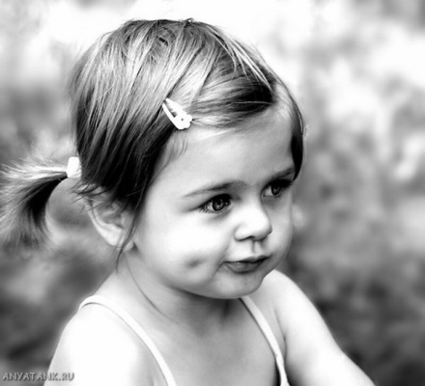
№4
Прочитай и нарисуй, что мама купила на обед.

cucumber cabbage onion

tomato potato

№5

Что растет на земле?

Что растет под землей?

Проверочная работа по теме: « Именины»
№1
Какой подарок мечтает получить Петя на день рождения?
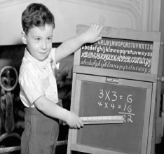 ииии
B..k
C.k.
c.mp.t.r

№2
Напиши приглашение своим друзьям.
you |  | my |  | invite |  | to |  | I

party |  | birthday

……………………………………………………………………………………………………………………………………………….

№3
Разгадай головоломки и придумай свои.
 | a | k | e
 | a | k | e

p |  |  | t
P |  |  | t
p |  |  |  |  | t

i |  |  | i
 | i
 |  | I
 |  |  | I
 |  |  |  | I
 |  |  |  |  | i

4. Найди и прочитай слова, с помощью которых можно рассказать о твоем дне рождения.
Nevisitkl asinvitery zefavouritege
Smaket bcelebrateop htastyuk
Ylpresentj utcakefg jiobeautifulgo
5.Напиши слова по теме: « Birthday».

M
C

P
T
I

H

P
C

Проверочная работа по теме: « Мой дом»
- Прочитай и нарисуй.

Cupboard Mirror

Fridge
Cooker Sofa

Glass

Table
- Угадай по первым буквам.

Ho_ _ _
Ba_ _ _ _ _ _ _
Sh_ _ _
Ki__ _ _ _
Ga _ _ _ _
Mi _ __ _ _
Co_____ _
Cu _ __ _ _ _
Fr _ _ _ _
- Поменяй местами буквы и запиши получившиеся слова.
Osaf____________
Oord___________
Ehosu___________
Lockc____________
Hcarimar____________
Palm________________
Labte______________
- Найди и исправь ошибки.

Bookkase_______________
Shilf__________________
Gluss_________________
Badroom_______________
Rum________________
Buth_______________

- Разгадай головоломки и придумай свои.

L

L
L
L
L

Проверочная работа по теме: « Распорядок дня».

- Допиши недостающие буквы.
_ _ ee _
_ om _
__ ea _
_ e_ _p
W_ t_ _
B_ea_ _ _ _ _
Li_ _ e_ m___c

- Отгадай загадку.
I can go,
But I haven’t feet.
с |  | с

- G?

K

H
P

T

- Найди и прочитай ,что ты можешь делать дома.
Fehavehjbreakfast
Mogokltobed
Sawatchtvko
Lihavefabshowery
Miplayugamesg

- Прочитай стихотворение и напиши, что ты делаешь по утрам?

I wash my hands,
I wash my face,
I wash my ears too.
I clean my teeth,
I comb my hair.
And what about you?

